В Краснодарском крае успешно функционирует стационарозамещающая форма социального обслуживания - приемная семья для граждан пожилого возраста и инвалидов, в том числе страдающих психическими расстройствами, представляющая собой совместное проживание и ведение общего хозяйства лица, нуждающегося в социальных услугах, и лица, оказывающего социальные услуги.
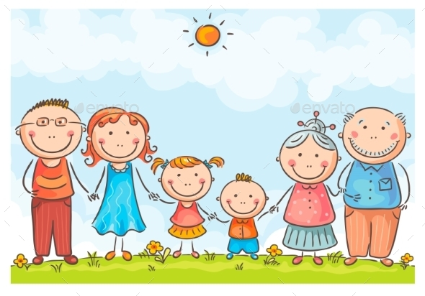

Лицо, осуществляющее уход – совершеннолетний дееспособный гражданин РФ не старше 60 лет, не являющийся близким родственником лицу, нуждающемуся в социальных услугах, взявший на себя обязанности по оказанию социальных услуг гражданам пожилого возраста и инвалидам, в том числе страдающих психическими расстройствами в рамках приемной семьи.
Лицо, за которым осуществляется уход - дееспособный гражданин пенсионного возраста или инвалид, в том числе страдающий психическими расстройствами, частично или полностью утративший способности осуществлять самообслуживание, обеспечивать основные жизненные потребности.

Желающие создать приемную семью, могут подать заявление в государственное бюджетное учреждение социального обслуживания Краснодарского края «Новопокровский комплексный центр социального обслуживания населения» по адресу: ст. Новопокровская, ул. Ленина, 131А
или по телефону: 7-15-49

К заявлению прилагается пакет документов (обязателен как для лица оказывающего социальные услуги, так и для лица, нуждающегося)

паспорт гражданина Российской Федерации или иной документ, удостоверяющий личность и подтверждающий проживание на территории Краснодарского края (копия с предъявлением оригинала);
сведения о регистрации заявителей по месту жительства и гражданах, зарегистрированных совместно сними по месту жительства;
справка об отсутствии у лица и всех членов его семьи, совместно с нимпроживающих, инфекционных заболеваний или психических заболеваний, наркомании, токсикомании, алкоголизма;
справка об отсутствии судимости.

ОБЯЗАТЕЛЬНЫЕ УСЛОВИЯ
- Совместное проживание пожилого человека или инвалида с принявшей его семьёй, а также отсутствие между ними родственных связей;
- Отсутствие объективных причин невозможности осуществления ухода за гражданином его трудоспособных детей;
- Наличие медицинских противопоказаний.
За лицом, нуждающимся в социальных услугах, и лицом, оказывающим социальные услуги, в соответствии с действующим законодательством сохраняются права на установленные им социальные выплаты: пособия, компенсации и другие виды выплат, а также другие имущественные и неимущественные права.
Организация приемной семьи не влечет за собой возникновения права одной стороны на имущество другой стороны!

Оплата социальных услуг в приемной семье
Финансирование оплаты социальных услуг в приемной семье предусмотрено государственной программой Краснодарского края «Социальная поддержка граждан» подпрограмма «Модернизация и развитие социального обслуживания» из расчета выплаты 3114 рублей в месяц лицу, оказывающему социальные услуги за одно лицо, нуждающееся в социальных слугах, а также налога на доходы физических лиц и страховых взносов.
Место нахождения ГБУ СО КК «Новопокровский КЦСОН»:

ст. Новопокровская, ул. Ленина, № 131 А
Директор центра
Олешко Оксана Николаевна, тел. 7-19-37
Зам. директора
Руднева Мария Ивановна
тел. 7-33-69
Вас всегда рады видеть и принять
специалисты центра:
ст. Новопокровская, ул. Ленина, 108
Пальчикова Надежда Владимировна,
Череп Алла Алексеевна,
Мищенко Алевтина Владимировна
тел. 7-04-26;
пос. Кубанский, ул. Новосадовая, № 41
Авдеева Наталья Александровна,
тел. 3-61-52;
ст. Калниболотская, ул. Почтовая, № 27
Калинина Наталья Сергеевна
тел. 3-42-09;
ст. Новоивановская, ул. Красная, № 84
Петухова Юлия Николаевна
тел. 3-81-08;
с. Горькая Балка, ул. Титова, № 2
Ромащенко Наталья Александровна
сот.тел. 8-9186380512;
пос. Новопокровский, ул. Пионерская,
№ 16
Чикмезова Светлана Валентиновна
тел. 3-72-89;
ст. Ильинская, ул. Ленина, № 29
Лозовская Светлана Владимировна
тел. 3-22-25
Перечень услуг, предоставляемых гражданам пожилого возраста и инвалидам на дому в условиях приемной семьи:
Социально-бытовые услуги:
- обеспечение ухода, организация питания;
- поддержание условий проживания в соответствии с гигиеническими нормами;
- помощь в приобретении товаров;
- содействие в направлении в стационарные учреждения социального обслуживания и др.
Социально-медицинские услуги:
- содействие в проведении медико-социальной экспертизы;
- содействие в обеспечении техническими средствами ухода и реабилитации и др.
Социально-психологические услуги:
- оказание психологической помощи, психологическая поддержка жизненного тонуса.
Социально-экономические услуги:
- содействие в получении льгот, пособий, компенсаций, материальной помощи.
Социально-правовые услуги:
- консультирование по вопросам, связанным с правом граждан на социальное обслуживание в государственной и негосударственной системах
социальных служб и защиту своих интересов и р.
Новопокровский комплексный центр социального обслуживания населения ежемесячно осуществляет контроль за условиями проживания семьи, организует социально – психологическое сопровождение

.

E-MAIL: cso_kordon@mtsr.krasnodar.ru

МИНИСТЕРСТВО ТРУДА И СОЦИАЛЬНОГО РАЗВИТИЯ
КРАСНОДАРСКОГО КРАЯ

ГОСУДАРСТВЕННОЕ БЮДЖЕТНОЕ УЧРЕЖДЕНИЕ СОЦИАЛЬНОГО ОБСЛУЖИВАНИЯ
КРАСНОДАРСКОГО КРАЯ

«Новопокровский комплексный центр социального обслуживания населения»

Приемная семья для граждан пожилого возраста и инвалидов, в том числе страдающих психическими расстройствами в Новопокровском районе

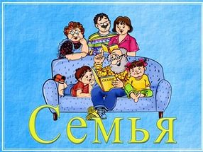
для населения

ст. Новопокровская
2022 год

